ČETVRTAK, 21.05.2020.

HRVATSKI JEZIK
Pročitaj tekst o životinjama.
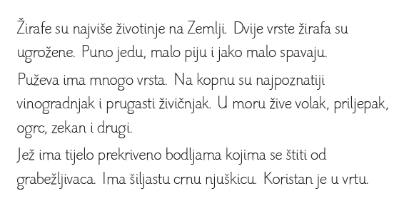

Pročitaj pitanja i pismeno odgovori u bilježnicu.
Koje su najviše životinje na Zemlji?
Koji su najpoznatiji puževi na kopnu?
Pročitaj nazive morskih puževa.
Zašto jež ima bodlje?
Nacrtaj izmišljenu životinju koja će imati neki dio svake životinje iz teksta.
Nauči izražajno čitati tekst.

Pronađi riječi:
https://learningapps.org/watch?v=p9dc6903k20

PRIRODA I DRUŠTVO
Promotri i opiši ilustraciju. Što je iznad, a što ispod?
Između koga sjedi učiteljica?
Koju ruku drže djeca u zraku?
Gdje su školske torbe?
Gdje su olovke na polici u odnosu na knjige?
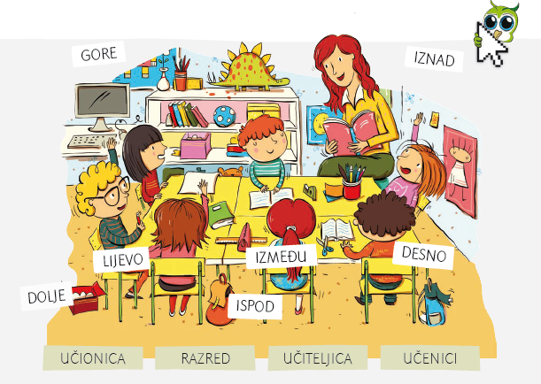
U bilježnicu napiši naslov ODNOSI U PROSTORU. Nacrtaj tablicu i torbu.
Prema rečenicama nacrtaj predmete u odnosu na torbu.

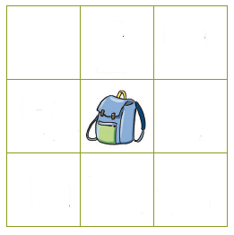
Lijevo od torbe nacrtaj olovku.
Desno od torbe nacrtaj knjigu.
Iznad torbe nacrtaj krušku.
Ispod torbe nacrtaj mobitel.

MATEMATIKA
Ponavljamo i dalje zbrajanje i oduzimanje.
U bilježnicu napiši naslov PONAVLJANJE i riješi zadatke.
- 10+3= 2. 17-7=
12+4= 20-3=
15+5= 20-8=
19+1= 13-2=
12+8= 18-7=
17+2= 17-5=
19+1= 12-7=
9+9= 13-8=
8+5= 14-7=
8+8= 18-9=
6+7= 18-10=

Ponovimo i geometriju.
Riješi zadatke u bilježnicu.
- Poredaj nazive geometrijskih likova počevši s onim koji ima najmanje slova.

- Nacrtaj jedan prometni znak koji nema vrhove. Kakvog je oblika taj znak?

- Kakvog su oblika znakovi upozorenja? Koliko imaju vrhova?

- Napiši pet riječi koje imaju onoliko slova koliko je vrhova na znakovima upozorenja.

- Nacrtaj jedan prometni znak koji obavještava. Ispod crteža napiši o čemu obavještava.

GLAZBENA KULTURA
SOKO BATE VIRA
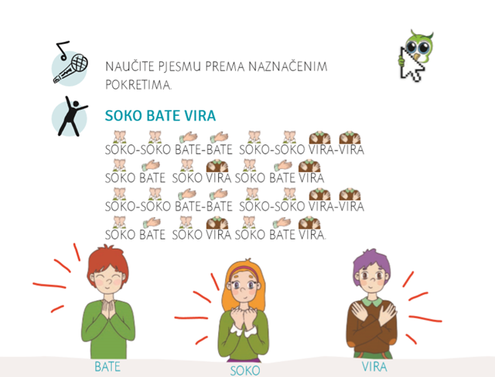
PJESMA U IZVEDBI ZBORA
https://www.profil-klett.hr/sites/default/files/metodicki-kutak/soko_bate_-_zbor.mp3
MATRICA
https://www.profil-klett.hr/sites/default/files/metodicki-kutak/soko_-_bate_matrica.mp3
USPORENA MATRICA
https://www.profil-klett.hr/sites/default/files/metodicki-kutak/soko_bate_-_usporena_matrica.mp3
VIDEOZAPIS
https://hr.izzi.digital/DOS/104/1584.html
